

**LOUVOR**: Faça um louvor bem alegre. Pode ser usado CD ou cantar espontaneamente.

**QUEBRA-GELO Você já foi passear em algum lugar e ao chegar la se arrependeu? O que você fez?**

**TEMA: De volta para casa**

**VERSÍCULO**:” Volte a terra de seus pais e de seus parentes, e eu estarei com você.”Gen.31:3

**RESUMO**: (Referência para estudo (Gen.30:25 a 31)

* Jacó quer voltar para sua terra natal.
* Labão não aceita e negocia, pois vê que Jacó lhe trouxe bênçãos e prosperidade.
* Jacó faz acordo começa com relação ao rebanho e deus lhe da a estratégia das varas.
* O rebanho de Jacó começa a crescer e isso desperta inveja dos filhos de Labão.
* Os filhos de Labão começam a fazer fofoca e inflamar o coração de Labão .
* Labão ao descobrir que Jacó fugira, vai ao seu encontro.
* Deus adverte Labão para que não faça nada a Jacó.
* Labão, com temor, libera Jacó e toda a sua família.

**APLICAÇÃO**: A fofoca é uma coisa muito feia . As pessoa para se saírem de situações difíceis , acabam fazendo fofoca, e o que é pior ate aumentam os fatos e mentem. Quando alguém vem contar uma fofoca, ter a coragem de força para não ouvir. Todo mundo gosta de ouvir uma fofoca mas isso não é nada bom, pois sempre vai prejudicar alguém.Quando uma pessoa fala mal de outra para nós, muitas vezes nem havíamos notado que a pessoa tinha essa ou aquela maneira de ser. Mas depois que ouvimos a fofoca , começamos a pensar que a pessoa é daquela maneira mesmo e começamos a Como criticar também. Como filhos de Deus, temos que fazer a diferença. Devemos olhas as pessoas e procurar ver sempre o melhor delas e acreditar que elas vão ser cada vez melhor. Se alguém fizer algum comentário com você ( fofoca) procure não passar para ninguém. Antes de falar alguma coisa para outra pessoa passe o assunto pelas três peneiras:

**1-É verdade? E necessário? 3- Vai fazer bem?** Se o assunto enroscar em alguma delas o melhor é não comentar.

**Apelo-** Vamos orar e pedir ao Senhor que nos livre da fofoca, nos dando sabedoria para saber o que ouvir e o que devemos falar.

**Compartilhando:**Você já foi envolvido em alguma fofoca?

Você já defendeu alguém em alguma fofoca que tentaram te contar?

**Conclusão :** Desafie as crianças a trazerem um amigo na próxima célula



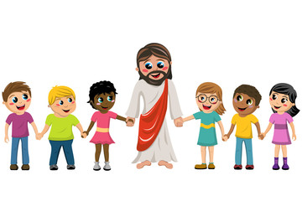

Nome:­­­­­­­­­­­­­­­___________________________________________________________

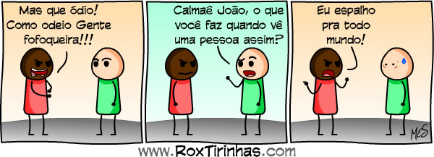

O que esta errado na tirinha acima?

________________________________________________________________________________________________________________________________________________________________________________________________________________

Qual seria a atitude correta?

__________________________________________________________________________________________________________________________________________________________________________________________________________________

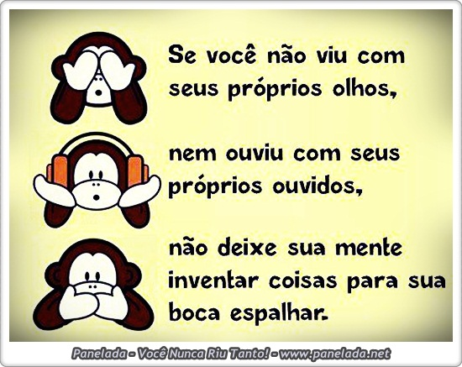



Faça um Desenho Bem Caprichado!